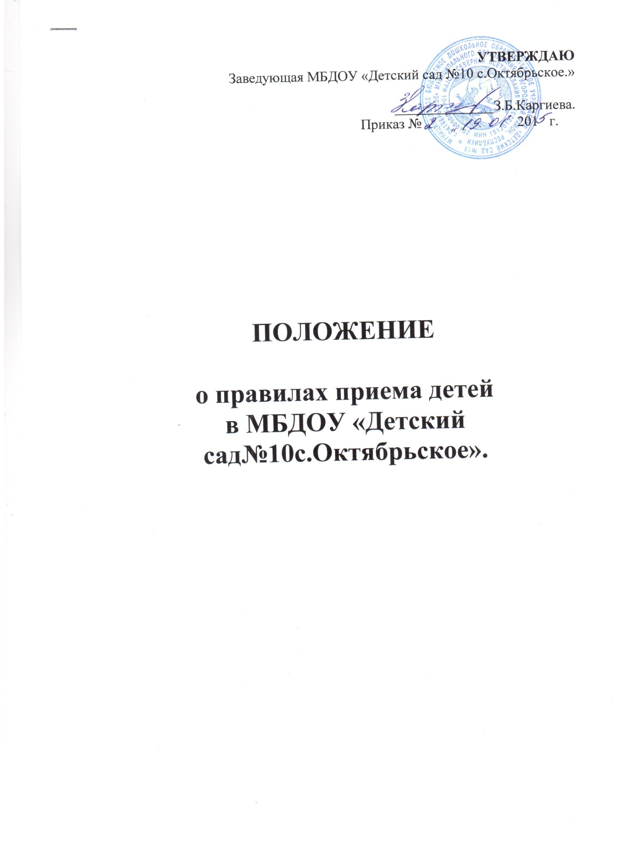

1. Общие положения
1.1.Прием воспитанников в муниципальное бюджетное дошкольное образовательное учреждение в «Детский сад №10 с. Октябрьское» осуществляется на основе положений Федерального закона от 29.12.2012г. №273-ФЗ «Об образовании в Российской Федерации», Порядка приема граждан в общеобразовательные учреждения (утвер. Приказом приказа Минобрнауки России от 15.02.2012г. №107(ред. от 04.07.2012г.) «Об утверждении Порядка приема граждан в общеобразовательные учреждения», Порядка организации и осуществления образовательной деятельности по основным общеобразовательным программам дошкольного образования, утвержденного приказом Минобрнауки РФ от 30.08.2013г. №1014, Положения о комплектовании воспитанников муниципальных дошкольных образовательных учреждений .
1.2. Прием воспитанников в Учреждение проводится на принципах равных условий приема для всех поступающих, за исключением лиц, которым в соответствии с Федеральным законом «Об образовании» и Правилами приема в муниципальные дошкольные образовательные учреждения Пригородного района утвержденном Учредителем, предоставлены особые права (преимущества) при приеме на обучение.
1.3.Дети, имеющие ограниченные возможности здоровья, принимаются при наличии в Учреждении специальных условий для коррекционной работы: специальных образовательных программ, предоставление услуг специалистами(учителем-дефектологом, педагогом-психологом, учителем – логопедом), организацию и проведение групповых и индивидуальных занятий специалистами и воспитателями; только с согласия родителей (законных представителей) и на основании заключения психолого – медико - педагогической комиссии.
1.4. Дошкольное образование в учреждении детей с ограниченными возможностями здоровья может быть организовано совместно с другими детьми в группах комбинированной направленности. В группы могут включаться как воспитанники одного возраста, так и воспитанники разных возрастов. Письменного согласия родителей здоровых детей при зачислении в группу комбинированной направленности не предусмотрено.
1.5. В случае, когда воспитанникам общеразвивающих групп учреждения, направленным на областную психолого-медико-педагогическую комиссию, по результатам психологического обследования рекомендовано обучение по программам для детей с ограниченными возможностями здоровья (с задержкой психического развития), учреждение может предложить обучение воспитанника в группе комбинированной направленности с согласия (заявлению) родителей (законных представителей).
1.6.Комплектование и перевод детей в другие возрастные группы производится, как правило, с июля по август текущего года, но в отдельных случаях данный порядок может быть изменен.
1.7.Количество групп определяется Учреждением, исходя из их предельной наполняемости, установленной требованиями СанПиН. В соответствии с современными психолого – педагогическими и медицинскими рекомендациями группы комплектуются как по одновозрастному, так и по разновозрастному признаку.
1.8. Учреждение обязано ознакомить родителей (законных представителей) воспитанников со своим уставом, с лицензией на осуществление образовательной деятельности, со свидетельством о государственной аккредитации, с образовательными программами и другими документами, регламентирующими организацию и осуществление образовательной деятельности, права и обязанности участников образовательного процесса.
Факт ознакомления родителей (законных представителей)воспитанника с лицензией на осуществление образовательной деятельности, свидетельством о государственной аккредитации учреждения, уставом учреждения фиксируется в заявлении о приеме и заверяется личной подписью родителей (законных представителей) воспитанника.
1.9.С целью ознакомления родителей (законных представителей) осуществлением образовательной деятельности Учреждение размещает копии указанных документов на информационном стенде Учреждения и в сети Интернет на официальном сайте Учреждения и(или) странице сайта комитета по образованию администрации городского округа «Город Калининград».
1.10.Подписью родителей (законных представителей) воспитанников фиксируется согласие на обработку их персональных данных и персональных данных ребенка в порядке, установленном законодательством Российской Федерации
2.Порядок предоставления документов для приема воспитанников
2.1.Прием воспитанников в Учреждение осуществляется по личному заявлению родителей (законных представителей) ребенка при предъявлении оригинала документа, удостоверяющего личность родителя (законного представителя).
В заявлении родителями (законными представителями) воспитанника указываются следующие сведения:
а) фамилия, имя, отчество (последнее - при наличии) ребенка;
б) дата и место рождения ребенка;
в) фамилия, имя, отчество (последнее - при наличии) родителей (законных представителей) ребенка.
Родители (законные представители) дополнительно предъявляют оригинал свидетельства о рождении ребенка либо заверенную в установленном порядке копию документа, подтверждающего родство заявителя (или законность представления прав обучающегося), а также оригинал свидетельства о регистрации ребенка по месту жительства или свидетельства о регистрации ребенка по месту пребывания на закрепленной территории.
2.2.Приём детей в учреждение производится на основании медицинской карты, оформленной учреждением здравоохранения(содержащей медицинское заключение), документов, удостоверяющих личность одного из родителей(законных представителей). В соответствии с Порядком комплектования, включающим Правила приёма, утвержденном Учредителем, дополнительно представляется направление Учредителя, за подписью председателя комитета по образованию и заключение психолого – медико – педагогической комиссии для детей с ограниченными возможностями.
2.3.При зачислении ребенка в Учреждение между Учреждением и родителями (законными представителями), заключается родительский договор. Подписание договора является обязательным для той и другой стороны. Заключение договора фиксируется в журнале регистрации родительских договоров Учреждения.
2.4.Зачисление воспитанника в списки Учреждения фиксируются в журнале движения воспитанников Учреждения на основании приказа по учреждению. В журнале движения фиксируется данные фамилия, имя, отчества(при наличии), дата рождения воспитанника, место жительства, фамилия имя, отчества(при наличии) родителей(законных представителей), номер и дата приказа о зачислении воспитанника в Учреждение.
2.5.Зачисление воспитанника в группу комбинированной направленности производится на основании заявления родителей (законных представителей) воспитанника, имеющего рекомендации областной психолого-медико-педагогической комиссии и наличием специальных условий для организации коррекционной работы.
3. Отчисление воспитанника из Учреждения
3.1.2. Отчисление детей из Учреждения производится в следующих случаях:
-по заявлению родителей (законных представителей),
-получением воспитанником дошкольного образования,
- по медицинскому заключению о состоянии здоровья ребенка,
препятствующему его пребыванию в Учреждении.
Родители за 7(семь) дней до отчисления ребенка письменно уведомляются об этом Учреждением. Они имеют право обжаловать решение Учреждения Учредителю в месячный срок с момента получения письменного уведомления. Об отчислении ребенка Учреждение обязано в трехдневный срок информировать Учредителя.
4. Порядок перевода воспитанника в другое образовательное учреждение
4.1.Основанием для перевода воспитанника в другое образовательное учреждение может быть заявление родителя (законного представителя), либо медицинские рекомендации органов здравоохранения.
4.2. Перевод воспитанника учреждения в другое образовательное осуществляют родители (законные представители) путем обмена, согласовав перевод с комитетом по образованию администрации городского округа «Город Калининград»
5. Прекращение отношений между учреждением и родителями (законными представителями)
5.1.Основанием для прекращения отношений между учреждением и родителями (законными представителями) служит заявление родителей (законных представителей) об отчислении воспитанника из списка дошкольного учреждения, с указанием даты отчисления.
5.2.Отчисление воспитанника производится на основании приказа руководителя учреждения, данная информация фиксируется в журнале движения воспитанников.

